Hérick Vitor Vieira Bittencourt

UNIVALI - Universidade do Vale de Itajaí

Ciências da Computação – Estrutura de dados

Atividade de Implementação 3 – Ordenação

Professor - Marcos Cesar Cardoso Carrard

Data *-* 22/06/2023

# *[Herick@edu.univali.br](mailto:Herick@edu.univali.br)*

**1 Introdução**

O programa desenvolvido para a análise de performance dos algoritmos de ordenação utiliza Insertion, Bubble, Selection e Merge sort para a realização do procedimento, é solicitado ao usuário a quantidade de arrays aleatórios, o tamanho dos arrays e quantas vezes cada um dos arrays devem ser testados por cada algoritmo de ordenação.

Após a entrada de dados, o programa gera todos os arrays, incluindo um array extra no início e no final da lista de arrays, representando o melhor caso (ordenado de forma crescente) e o pior caso (ordenado de forma decrescente) e então cria um vetor tridimensional[X][Y][Z] cujo irá armazenar todos os resultados obtidos, com X representando o algoritmo de ordenação, Y o índice do array na lista de arrays e X o tempo obtido durante a X+1° tentativa, um for loop é executado na qual atravessa o vetor tridimensional chamando pela função ordenar (escolhe um algoritmo de ordenação conforme o valor de X do array tridimensional) em todos os casos e retorna o tempo delta entre o começo e o fim da ordenação (a função também retorna o array ao estado original após acabar para poder repetir mais vezes), ao finalizar um array, um valor flutuante é atualizado, mostrando a porcentagem de completação do programa e a média de tempo é comparada com o pior/melhor resultado já registrado no algoritmo utilizado, se houver um novo recorde, os valores do recorde são substituídos pelo novo array mais rápido/lento do algoritmo utilizado.

Ao final do programa, o vetor tridimensional tem seus resultados comprimidos em um vetor bidimensional[X][Y] com a média aritmética aplicada, X ainda representa o algoritmo, enquanto Y agora representa o melhor caso (crescente), caso médio (todos os resultados entre o index 1 e N-2) e pior caso (decrescente), os resultados são mostrados ao usuário, incluindo os recordes de cada algoritmo e o programa é finalizado.

**2. Análise dos resultados [1]**

Figura 1 e 2: Resultados de execução

**2-A. Insertion Sort**

O algoritmo de ordenação por inserção no melhor caso possui uma complexidade de O(n), enquanto em seu pior caso e caso médio possui uma complexidade de O(n²), isto significa que o melhor caso de um insertion sort apenas ocorre caso o array já esteja ordenado como demonstrado pela figura 3, no entanto, a maioria dos casos ocorrem em complexidade O(n²), elevando ao quadrado a quantidade de operações necessárias a cada elemento novo no array.

Figura 3: Resultados da ordenação por inserção

**2-B. Bubble Sort**

Apesar de sua simplicidade, a ordenação bolha é extremamente ineficiente, em todos os casos ele possui uma complexidade de O(n²), isto significa que a não ser que o array já esteja ordenado, a operação possui uma média extremamente próxima de seu pior caso e pode levar muito tempo para a operação ser concluída em vetores de larga escala, com a única exceção sendo a busca por um array crescente.

Figura 4: Resultados da ordenação bolha

**2-C. Selection Sort**

A ordenação por seleção possui uma média de tempo melhor do que o bubble sort devido a sua lógica se comportar melhor diante do caso médio, no entanto ainda possui a complexidade geral de O(n²), a diferença notável entre os dois é que a ordenação por seleção performa com mais eficiência o pior caso do bubble sort, no entanto, se o array já está ordenado, o algoritmo realizará muito mais operações para chegar à conclusão de que a ordenação está pronta.

Figura 5: Resultados da ordenação por seleção

**2-D. Merge Sort**

O merge sort possui um comportamento especial comparado aos outros algoritmos testados, na qual devido ao seu comportamento recursivo, sua complexidade sempre será de O (n log n), sendo independente da quantidade de elementos no array, se tornando cada vez mais eficaz de usar conforme maior o array, diferentemente dos outros algoritmos testados, na qual perdem performance conforme o array aumenta.

Figura 6: Resultados do Merge Sort

**Pós-Escrito: o display dos recordes de cada algoritmo INCLUI o melhor/pior caso e isto é intencional, código fonte final atualizado para não aparentar o contrário.**

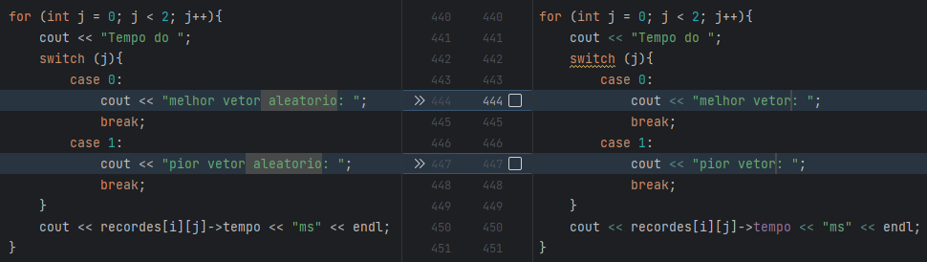

Figura 7: Correção Pós-Escrito

**Bibliográfia**

[1] - VIANA, Daniel. Conheça os principais algoritmos de ordenação. **Treinaweb,** 2017. Disponível em: http://web.archive.org/web/20230619031906/https://www.treinaweb.com.br/blog/conheca-os-principais-algoritmos-de-ordenacao. Acesso em: 19 jun. 2023.